# Y HỌC SINH SẢN – IVF

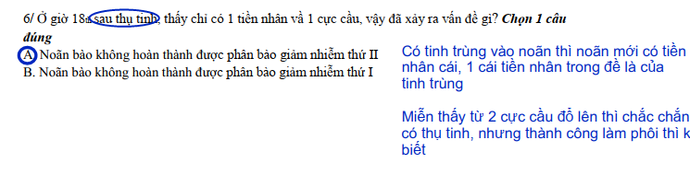

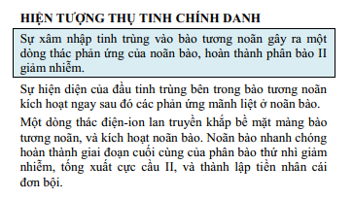

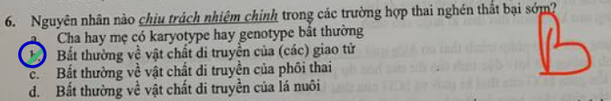

# TẦM SOÁT LỆCH BỘI NGUY CƠ CAO

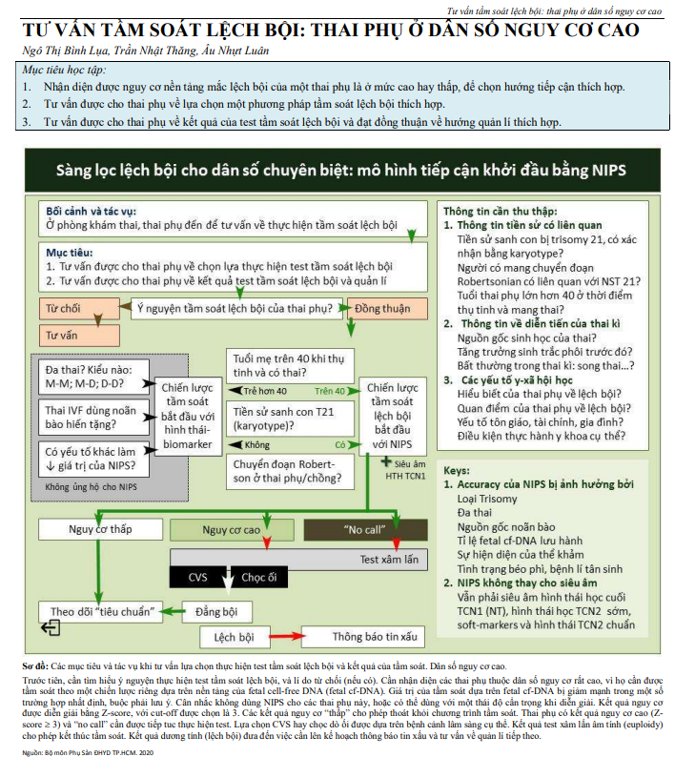

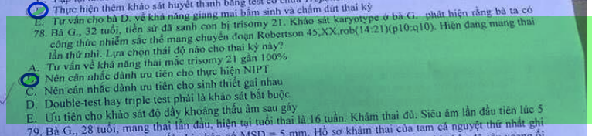

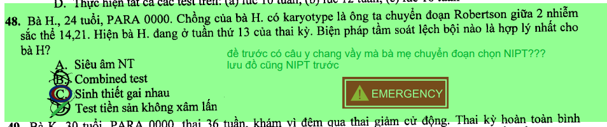

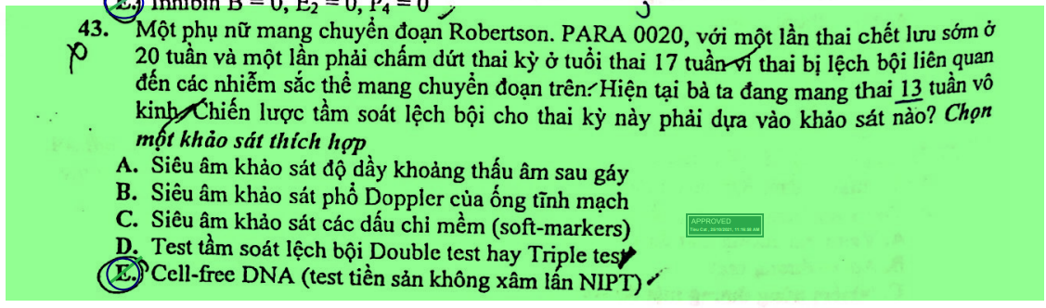

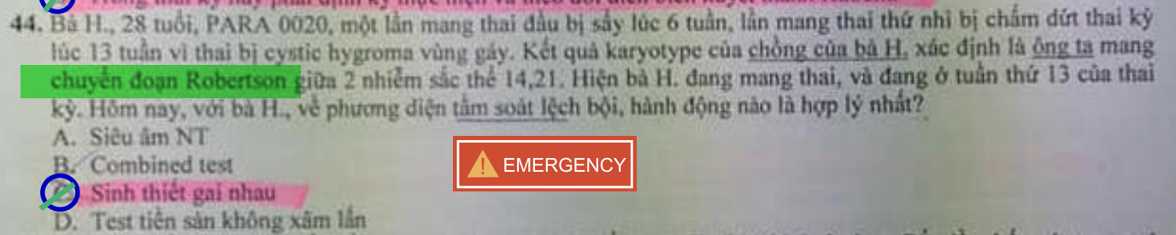

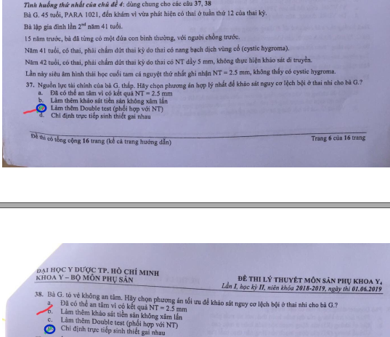 Đề CK Y15 lần HK2

**Giả thiết về keyword chủ đề này:**

1. Con quý thì NIPT còn con lần đầu trẻ thôi thì sinh thiết gai nhau luôn

2. “hợp lý nhất” => sinh thiết gai nhau, “thích hợp/phù hợp” => NIPT =))))))))))))

3. Mỗi năm 1 giảng viên ra đề, GV thích chọn gì chọn đó 😊

4. Nghèo => xâm lấn

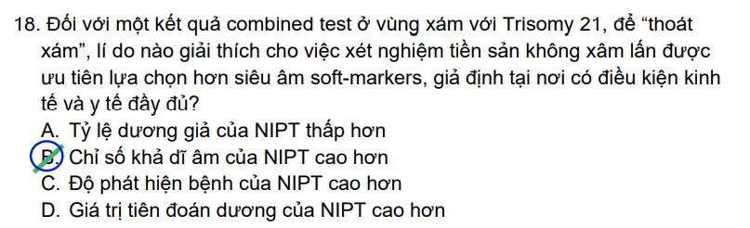

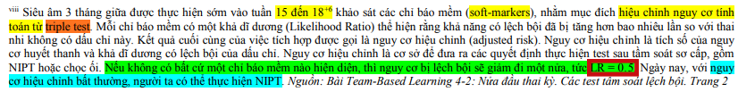

Đang nói về khả năng thoát xám của soft marker và NIPT tức là đang so sánh về LR-, nhưng là NIPT có LR- thấp hơn mới đúng nên khả năng thoát xám của nó cao hơn.

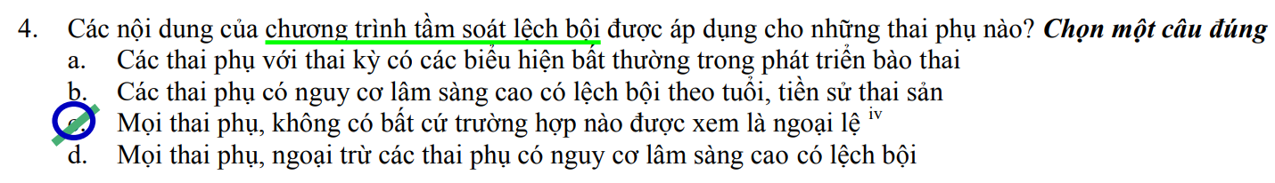

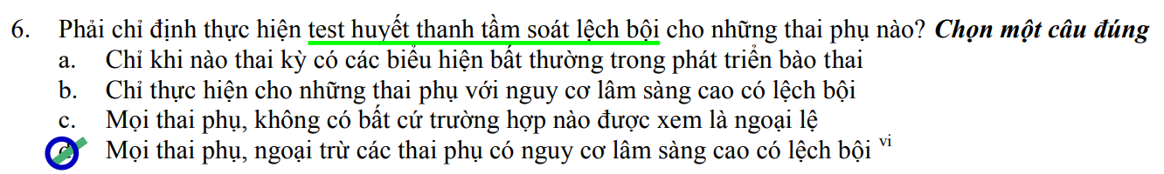



# NHIỄM TRÙNG THAI NHI

# GIANG MAI

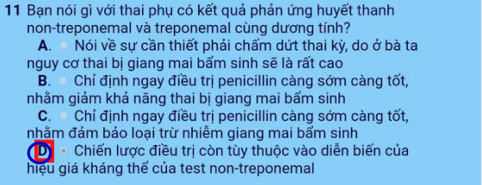

Cùng dương r nhưng tùy hiệu giá của VDRL nữa để coi stage rồi đánh giá coi dương thiệt dương giả đồ nữa

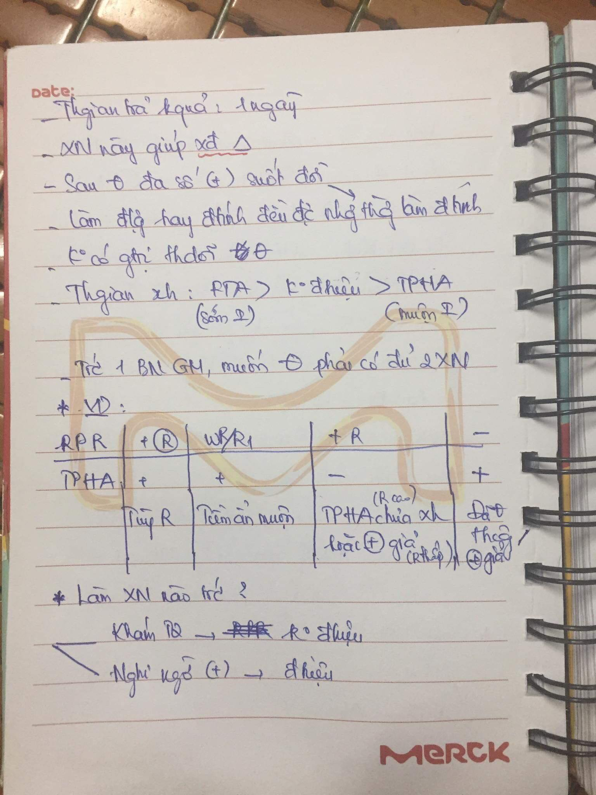

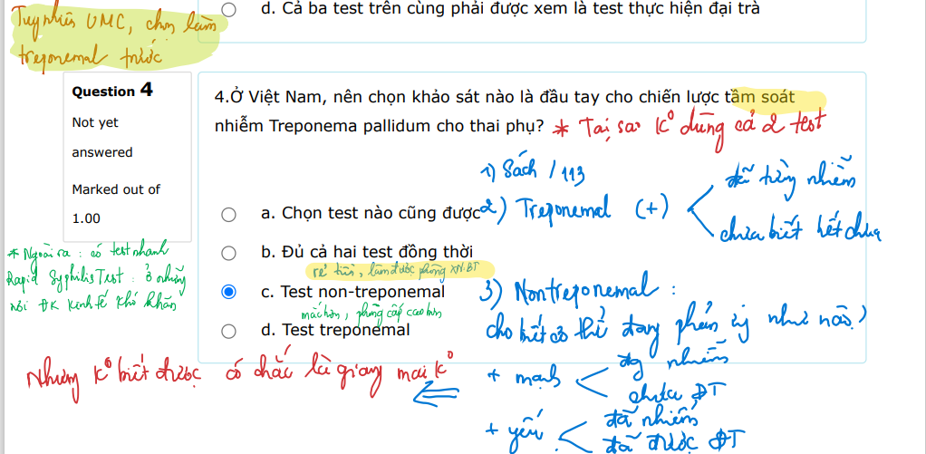

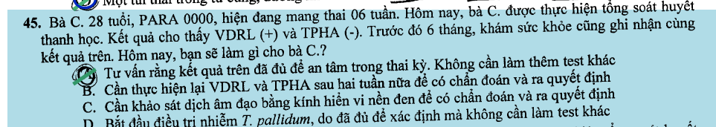

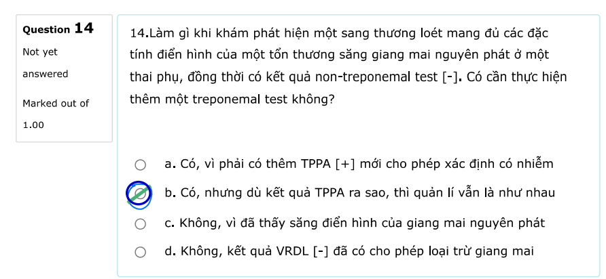

Có săng là phải điều trị bất chấp kết quả huyết thanh

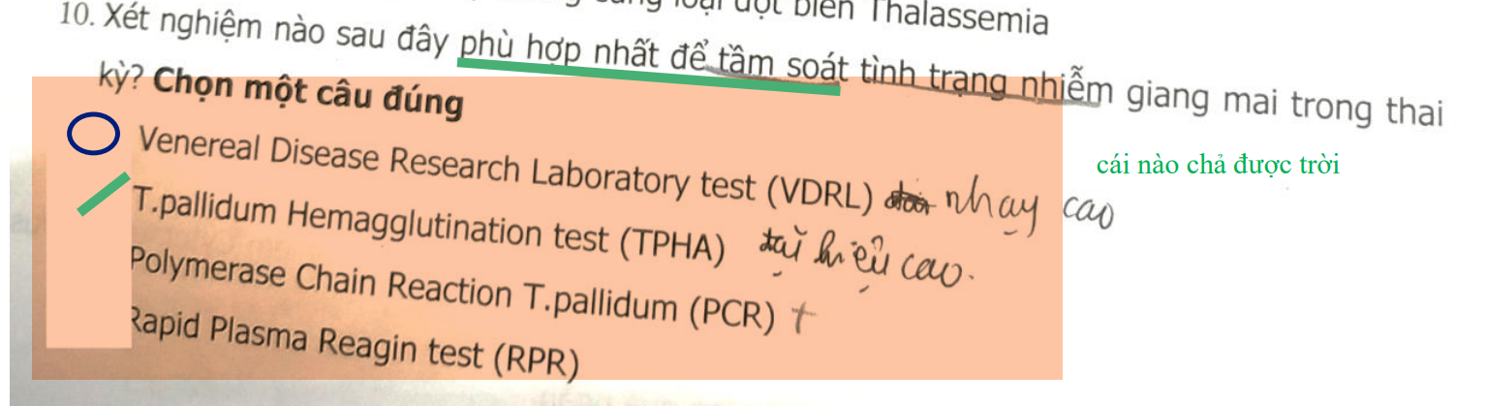

Chả hiểu kiểu gì

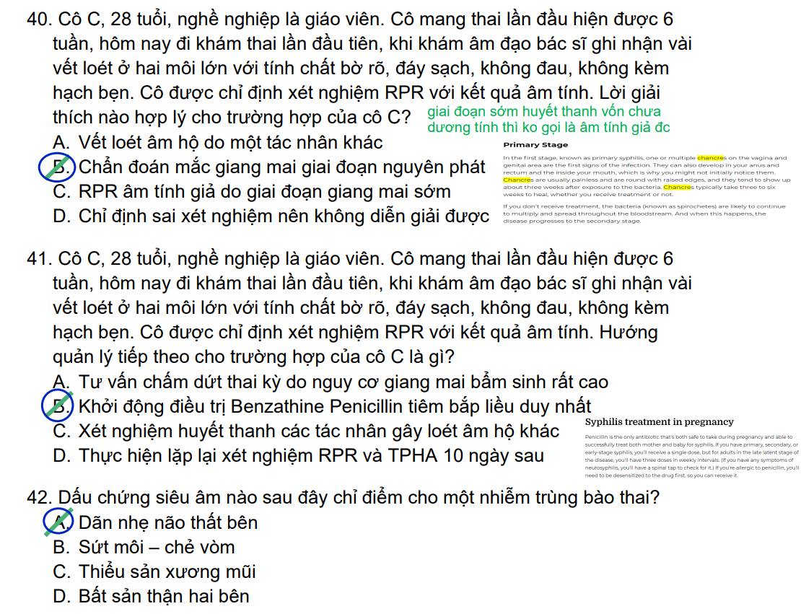

# HBV

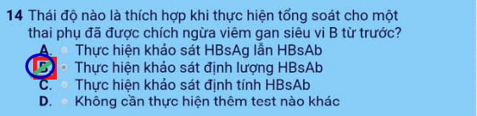

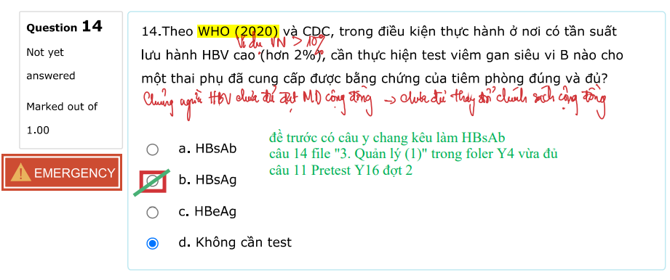

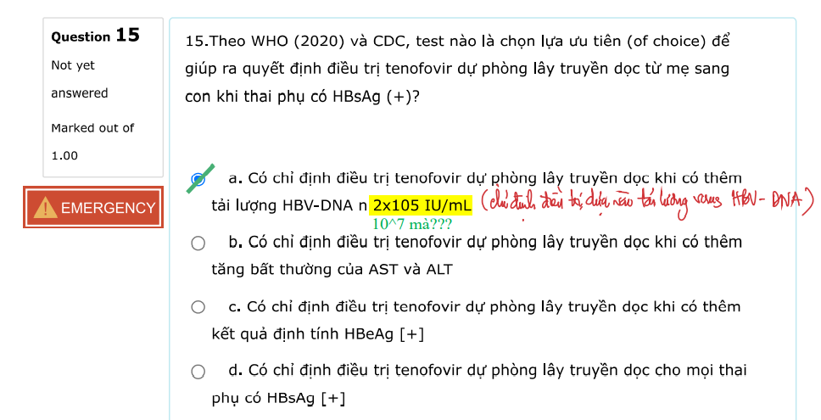

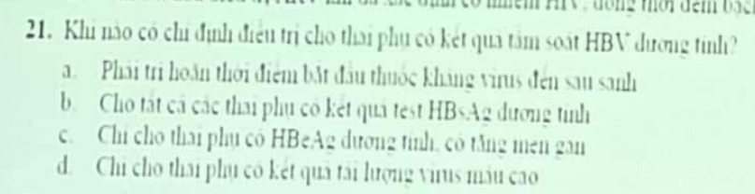

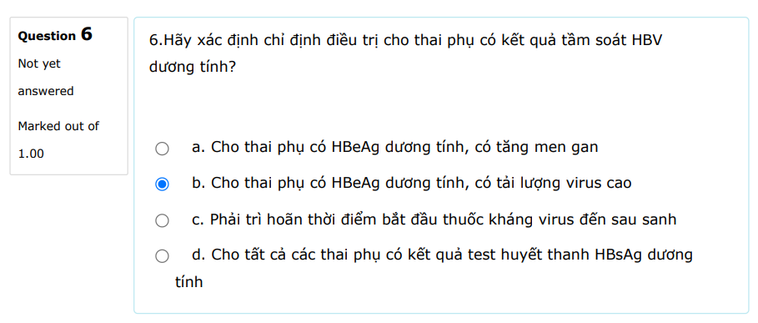

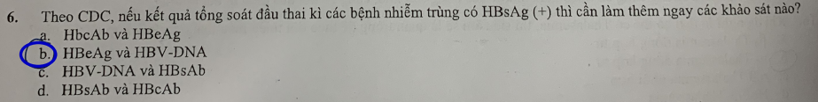

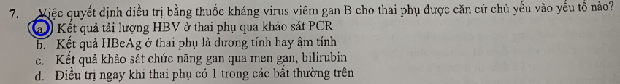

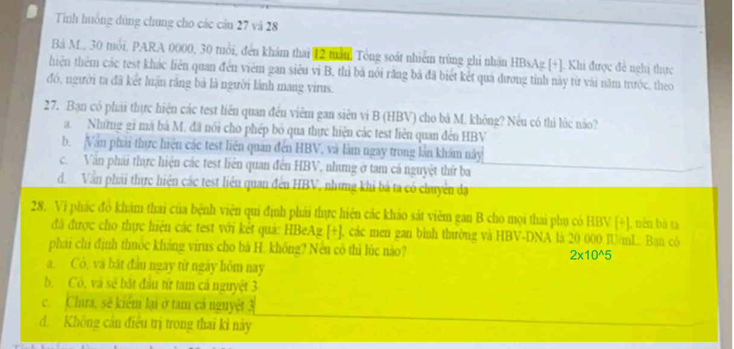

20000 là 2x10^4 cho nên dưới ngưỡng điều trị

Từ WHO 2020 là đổi cutoff sang 2x10^5 chứ không phải 10^7 nữa (new recommendation WHO 2020)

Chốt là tóm lại quyết định trị là dựa trên HBV-DNA chứ HbeAg dương + men gan cao vẫn chưa đủ để quyết định điều trị. Chỉ quyết định điều trị dựa trên HbeAg khi mà ở nơi không làm đucợ HBV DNA (new recommendation WHO 2020)

Thuốc kháng virus uống từ tuần 28 (TCN3). Ví dụ lúc đầu ra DNA trên ngưỡng thì cũng tới tuần 28 mới uống

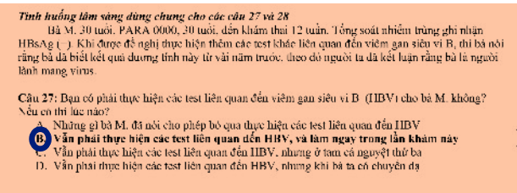

**Cuối kì Y17 đợt 4**

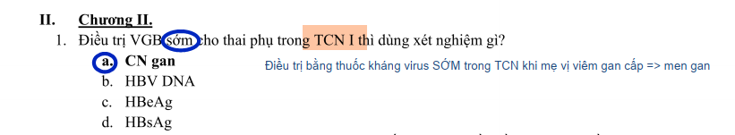

**Y16 CK đợt 3 PA**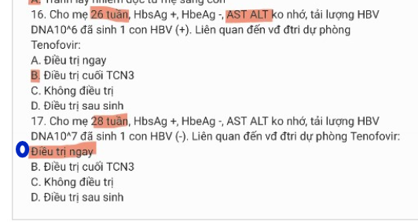

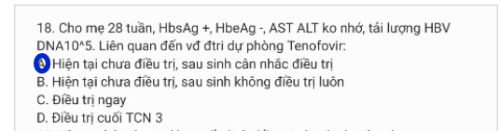 **Y16 đợt 3 PA**

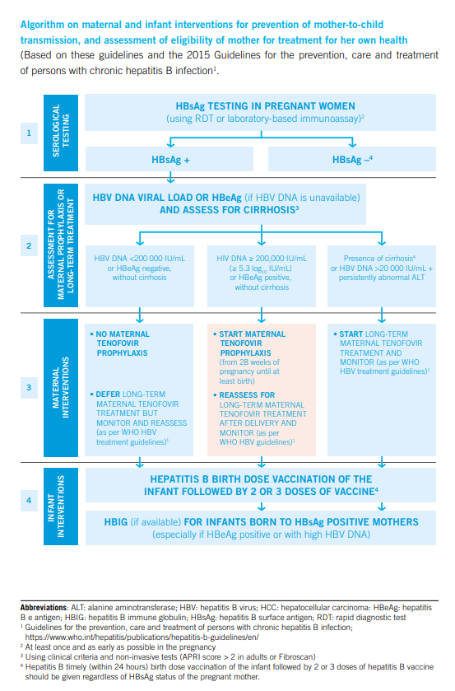

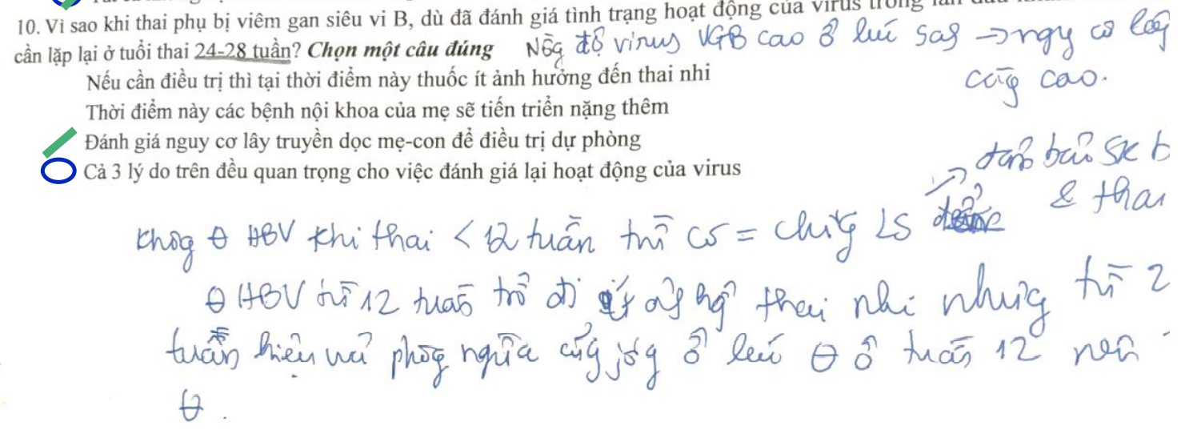

Điều trị sớm trước 12w thì ảnh hưởng thai, sau 12w mới được. Nhưng nghiên cứu thì điều trị sớm sau 12w hay 24w mới điều trị thì ko khác biệt về kết quả giảm lây truyền dọc, nhưng nếu điều trị sau 28w thì ko đạt đc hiệu quả giảm lây truyền dọc => Điều trị 24-28w.

# RUBELLA

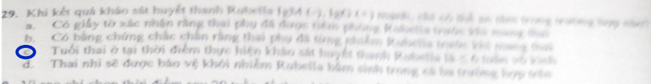

Chốt dưới 6w IgM- IgG+ là yolo

RAT Y15 google form

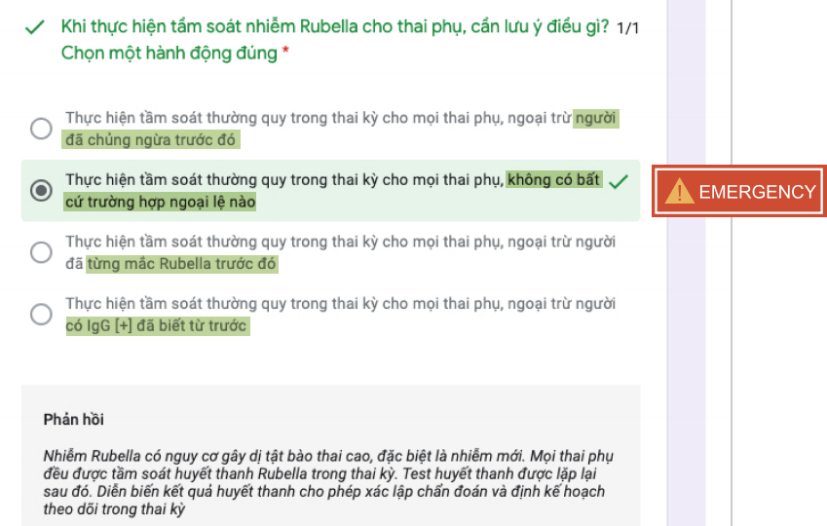

dì dẫy chòi

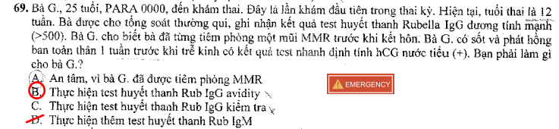

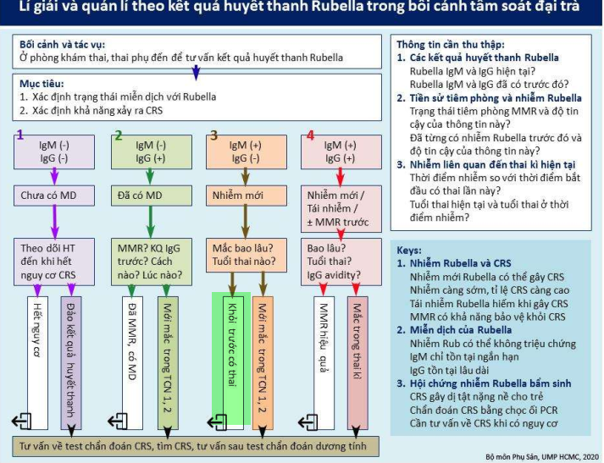

**RUBELLA: được làm cả 2 igM igG**

* IgM (-) igG (-): chưa có miễn dịch: theo dõi đến 16w (làm lại cả 2)
* igM(+) igG (-): dựa vào thời điểm phát ban để xem bả có nhiễm trc khi có thai không rồi quản lý hoặc nếu phát hiện sau 22w thì theo dõi bằng siêu âm
* igM (-) igG (+) <=6w: An tâm, >=6w => Avidity
* igM(+), igG(+): thai từ 22w đổ lên (igM có dương 6w tối đa => dù bả nhiễm mới thì cũng sau 16w, khả năng CRS thấp, theo dõi bằng siêu âm)

**RUBELLA mà chỉ đc làm igG (+)** mà thai sau 6w mà trc <22w thì nên làm igG avidity tại vì igM lúc này âm hay dương cũng k phân định được

# CMV

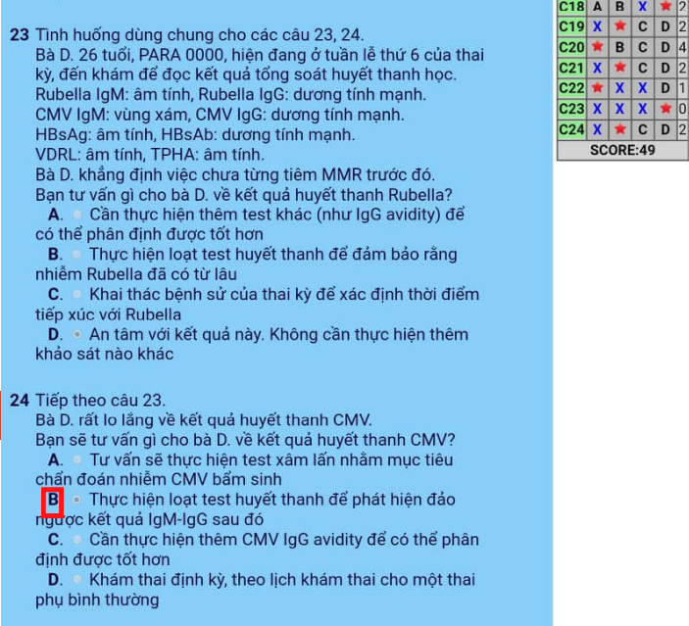

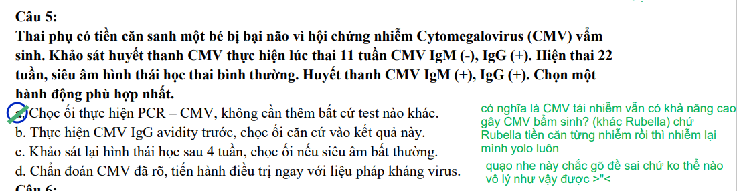

# CHUYỂN DẠ

Phá ối: đầu cao ko phải là CCĐ của phá ối, quan trọng là phải kiểm tra có sa dây rốn trong bọc ối ko

Giúp sanh: +3 giúp đc

+3 mới cho sản phụ rặn

+2 vẫn đẩy đi mổ đc, +3 là hết mổ đc rồi

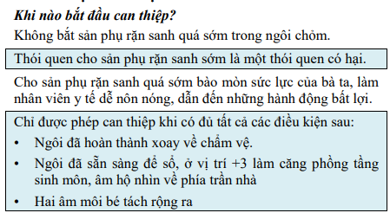

Ngôi chỏm chỉ có 2 kiểu thế sổ là chẩm về hoặc chẩm cùng, chứ chẩm ngang là ko sổ được => giúp sanh?

Nguyên nhân HC vượt trở ngại: bất xứng đầu chậu, giảm đau sản khoa (?)

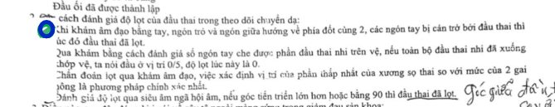

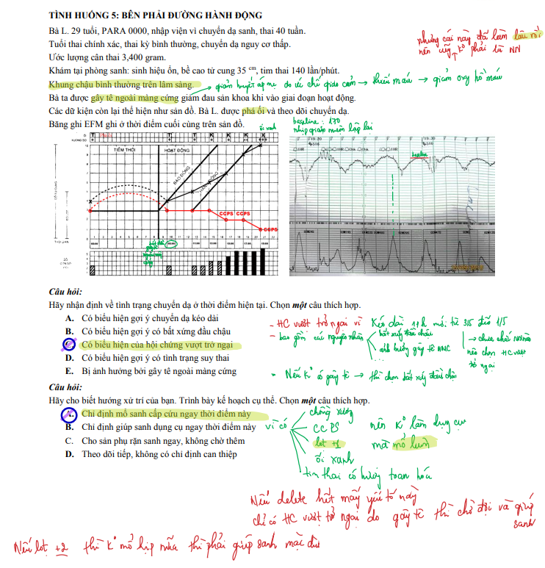

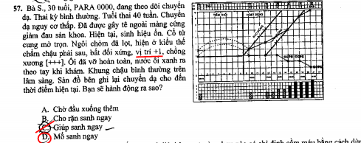 **Đề TN Y13L2**

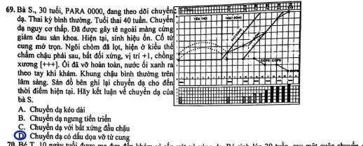**Đề TN YLT 011 24/07/2019**

**Đề Y17 đợt 4 CK**

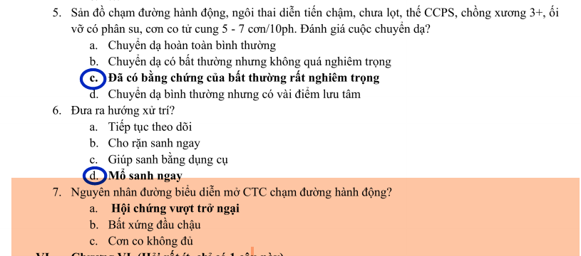



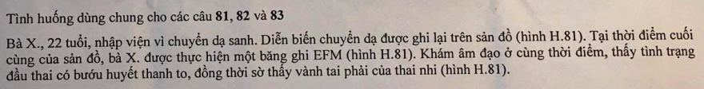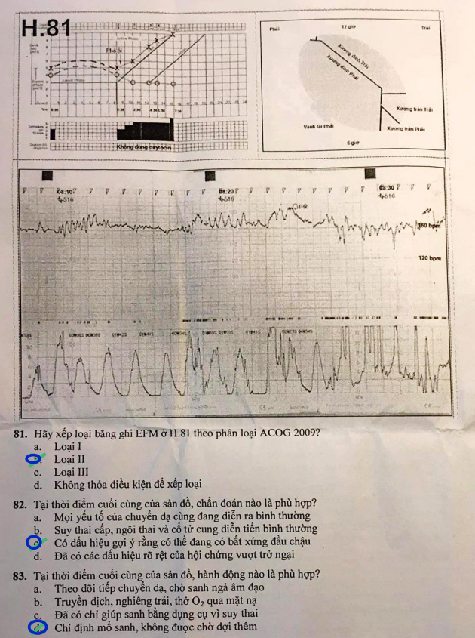**Đợt 4 Y16**



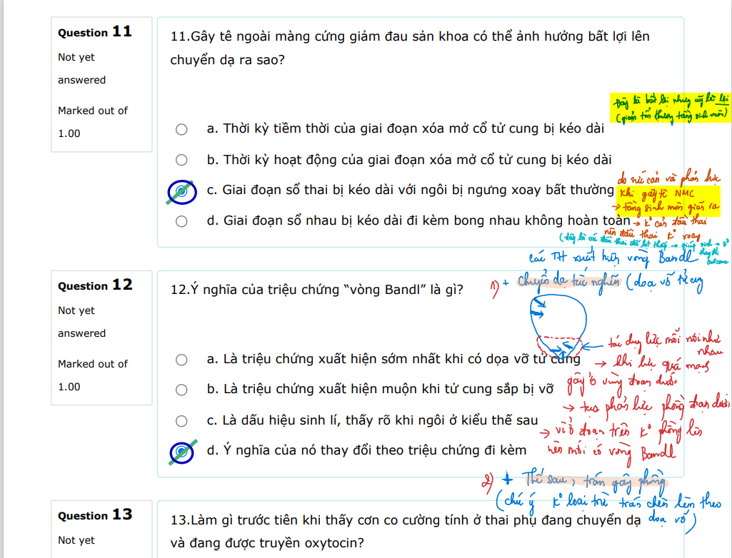

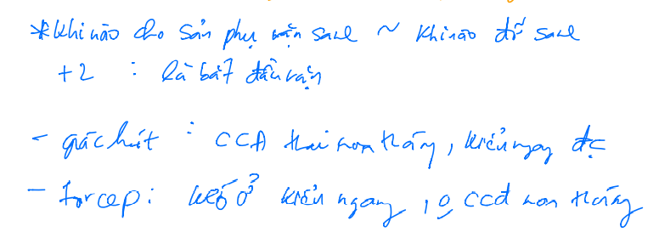

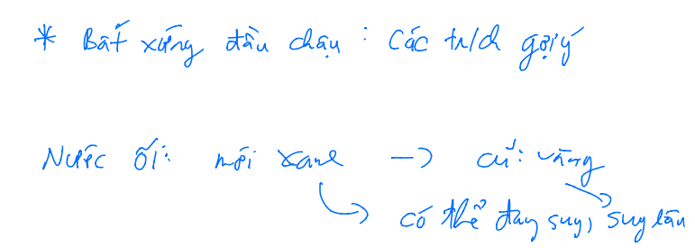

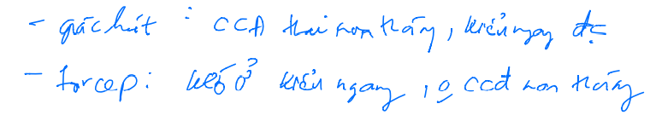

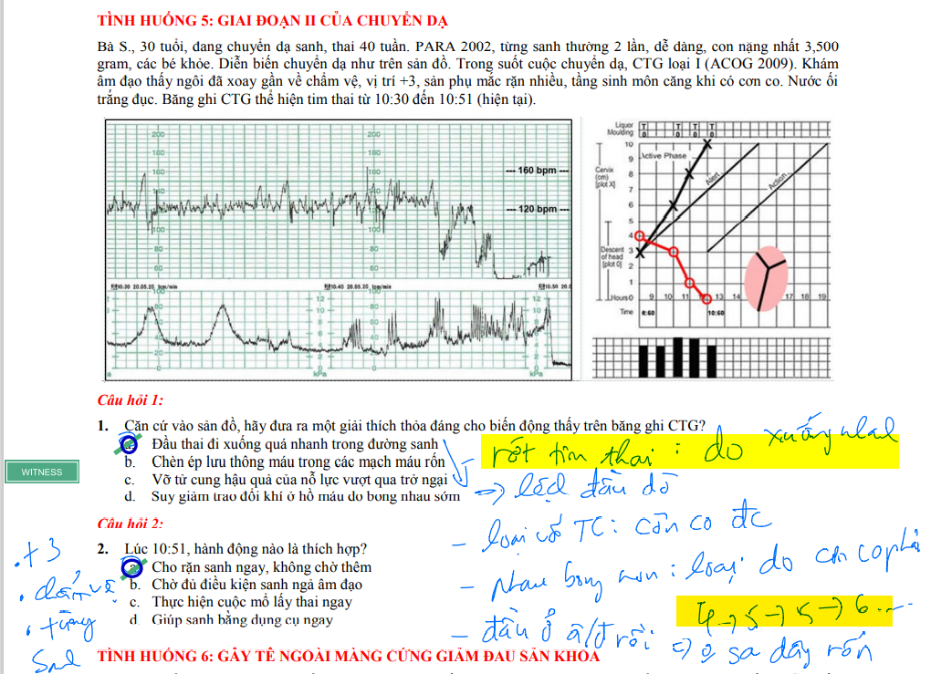

Sản đồ 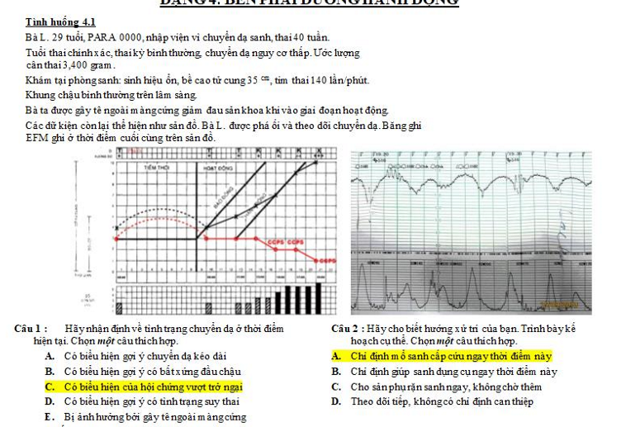



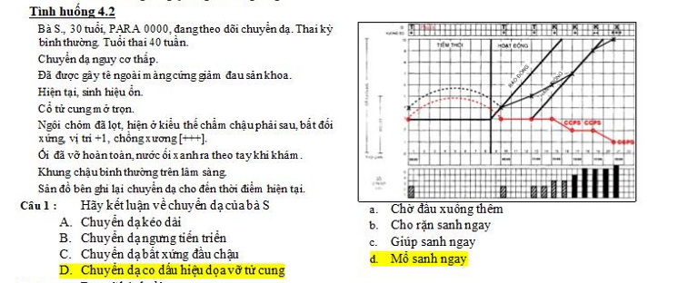

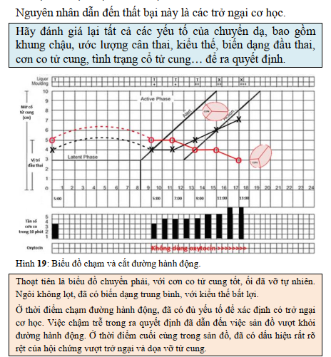

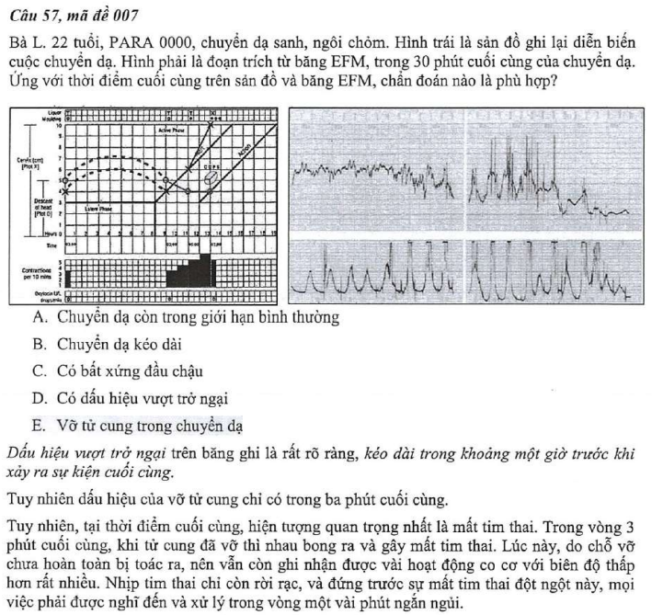

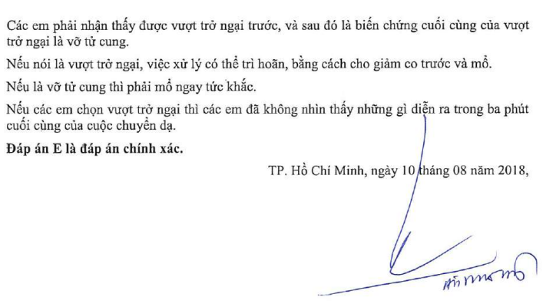

**TỪ BÂY GIỜ KHÔNG BAO GIỜ CHỌN BẤT XỨNG ĐẦU CHẬU KHI CHỈ CÓ SẢN ĐỒ, HÃY CHỌN HC VƯỢT TRỞ NGẠI => DỌA VỠ TỬ CUNG LÀ CUỐI CÙNG (KHI ĐÁP ÁN CÓ DỌA VỠ TỬ CUNG THÌ NHỚ CHỌN DỌA VỠ)**

# HẬU SẢN

# SỮA VỀ VS CƯƠNG TỨC TUYẾN VÚ

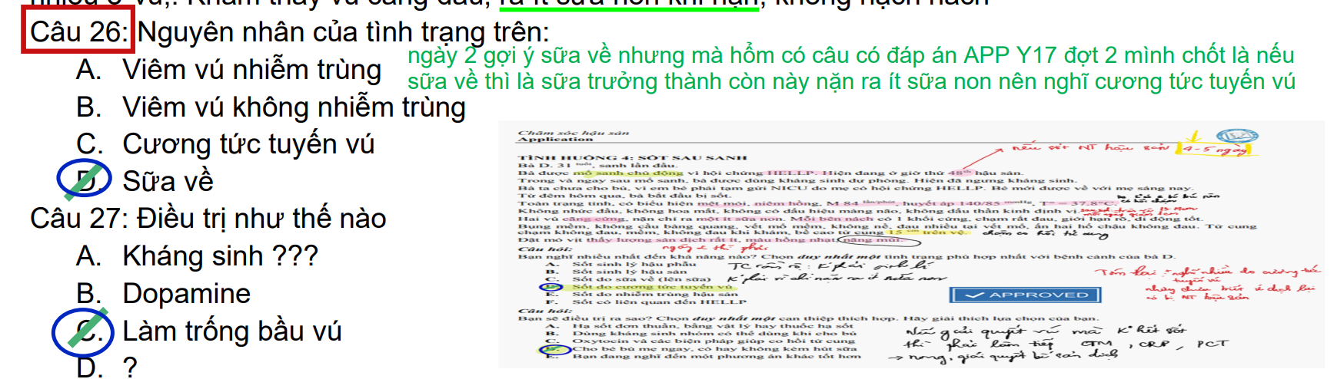



CHỐT 26C

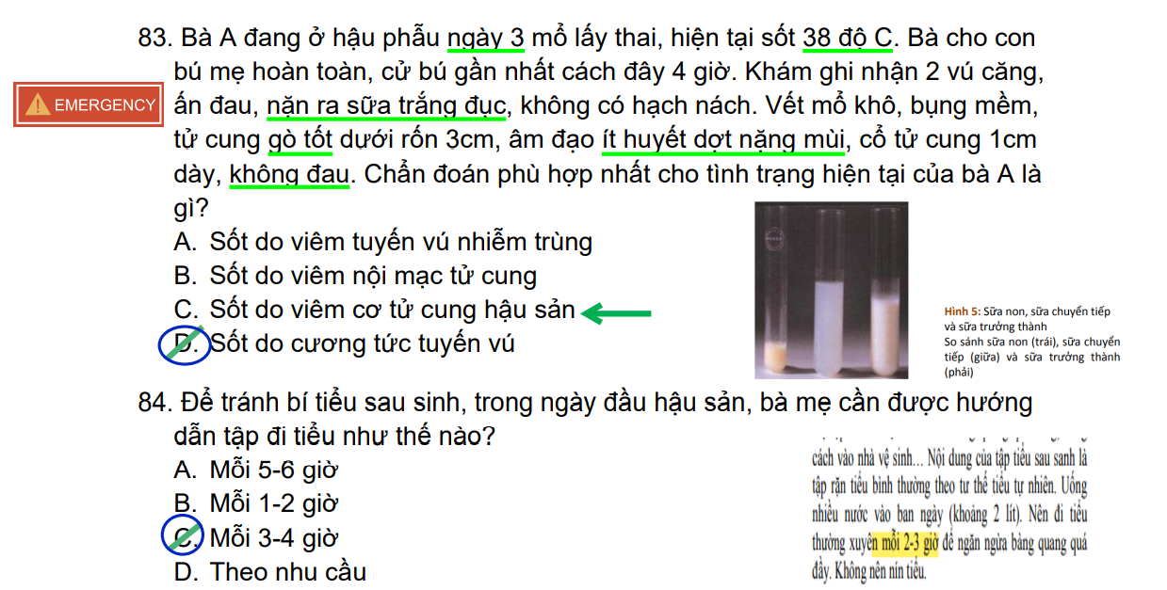

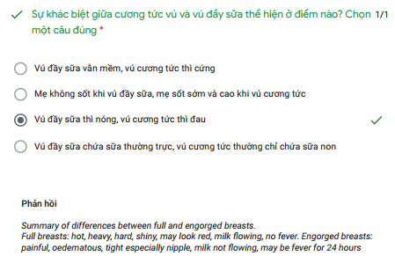

# CHO CON BÚ

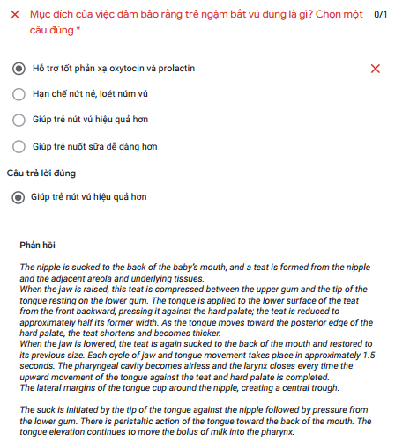

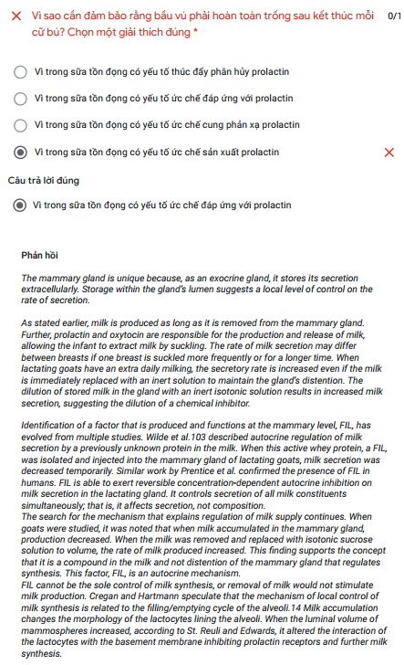

# THIẾU MÁU

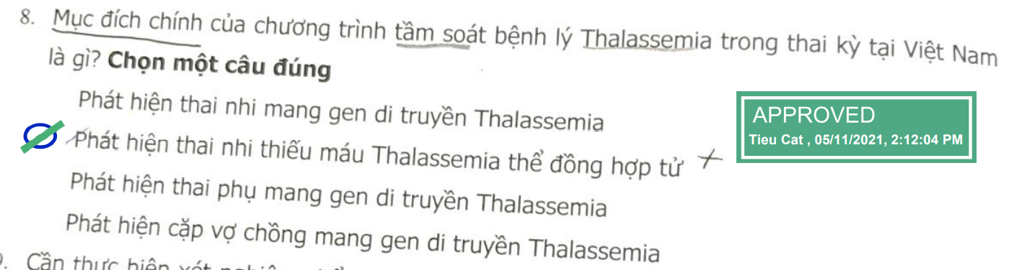

Target là ko cho con thiếu máu nặng chứ ko phải loại trừ con mang gene

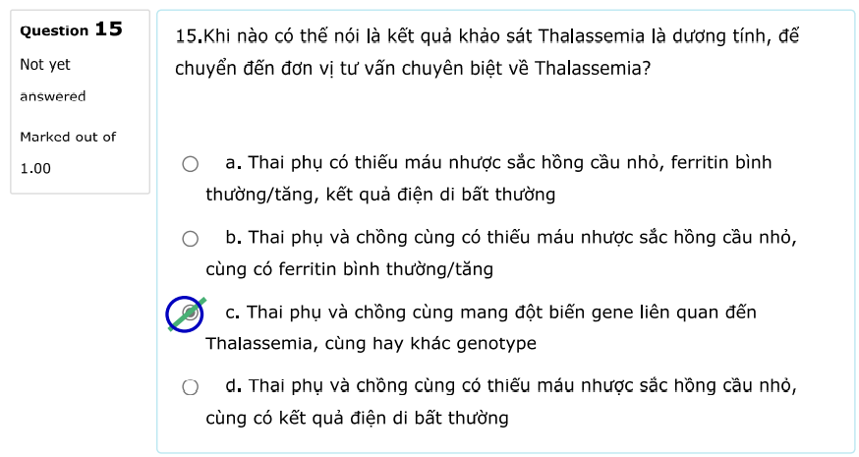

**Y16 GK đợt 3**

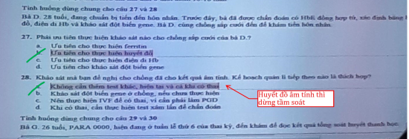

**https://www.youtube.com/watch?v=q7_a2UDw40Q**

**Y17 đợt 2 GK (đáp án bộ môn, ko có giải đáp)**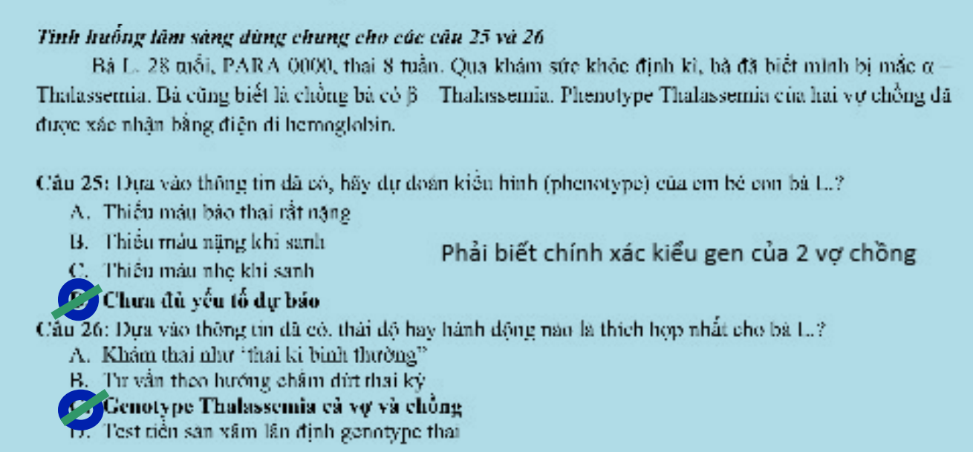

**Y17 đợt 3 GK**

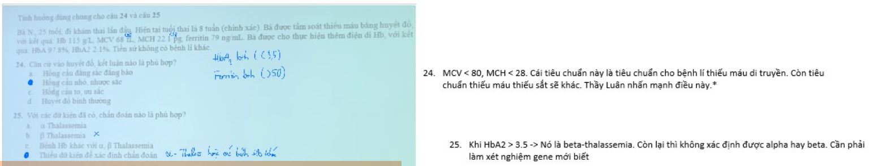

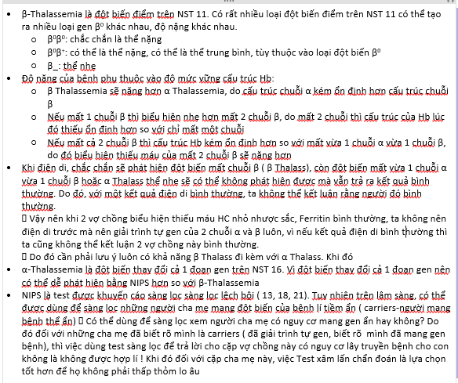

**Y16 đợt 4 CK**

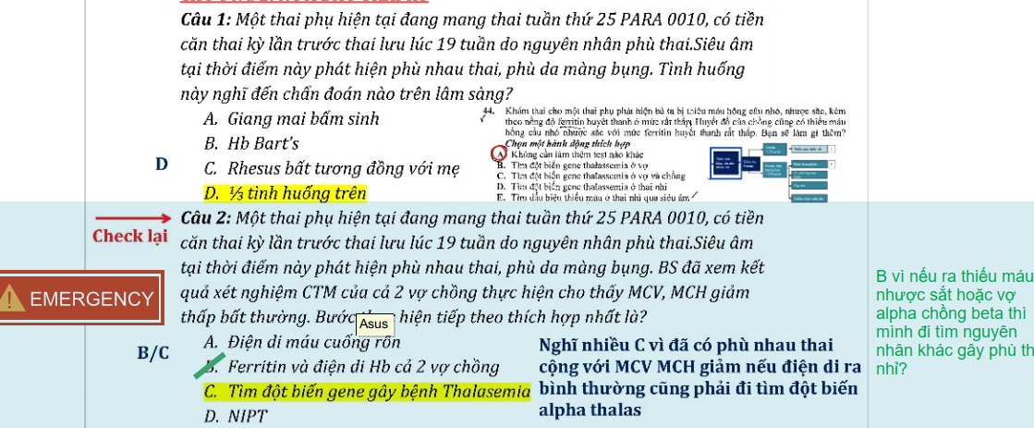

**Y16 đợt 5 CK**

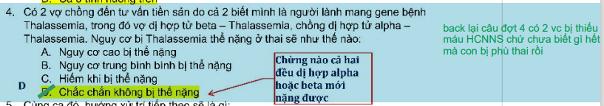



**Hai ông bà này biết genotype là dị hợp tử rồi**

**Nè nên câu cuối kỳ Y16 đợt 4 ở trên phải làm Fer và điện di trước nếu ra mỗi người 1 phenotype thì phù thai do nguyên nhân khác, với lại phải biết phenotype mới định hướng làm genotype được ko làm khơi khơi**

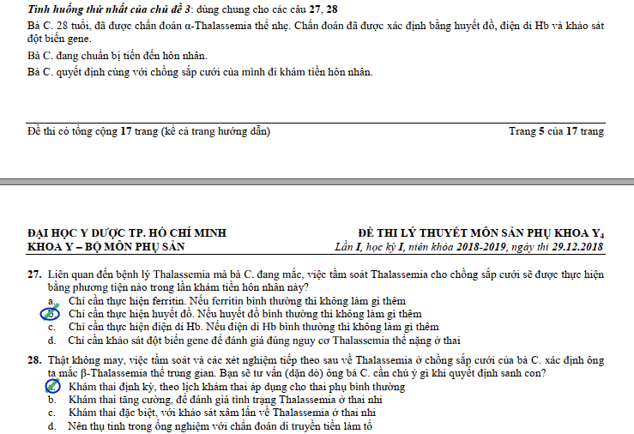

**“beta Thalass thể trung gian” là biết kiểu gen rồi á. Cho nên quit**

**Chứ còn chỉ biết phenotype qua điện di thì không được quit vì điện di ko phát hiện mang gene alpha**

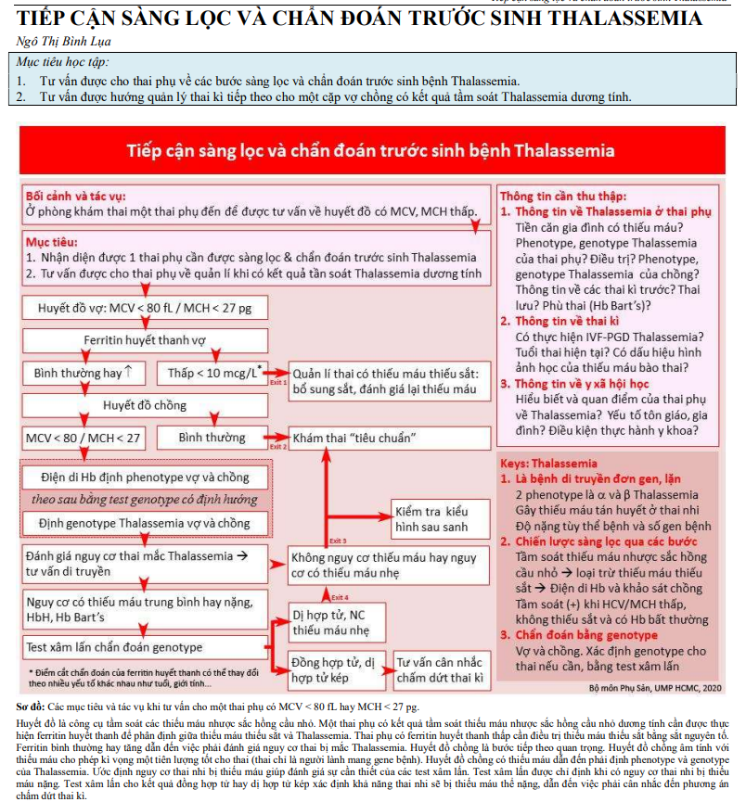

# TIỀN SẢN GIẬT

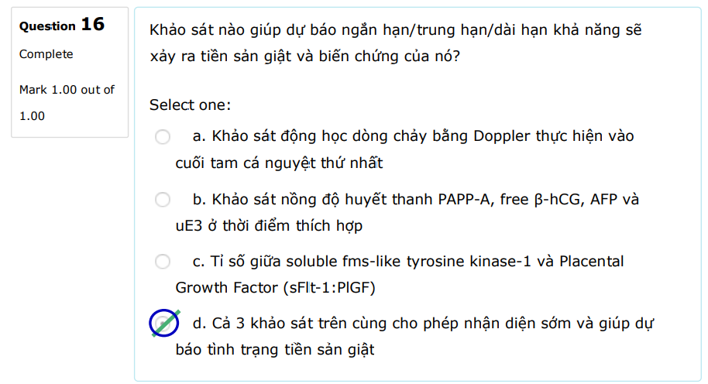

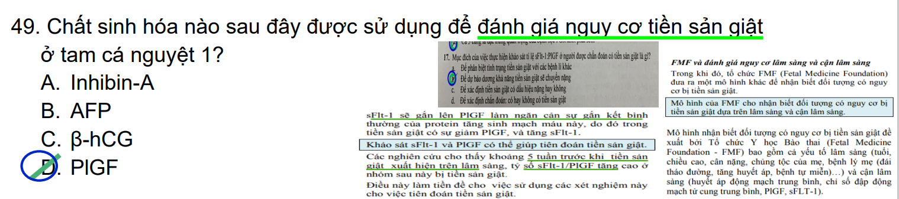

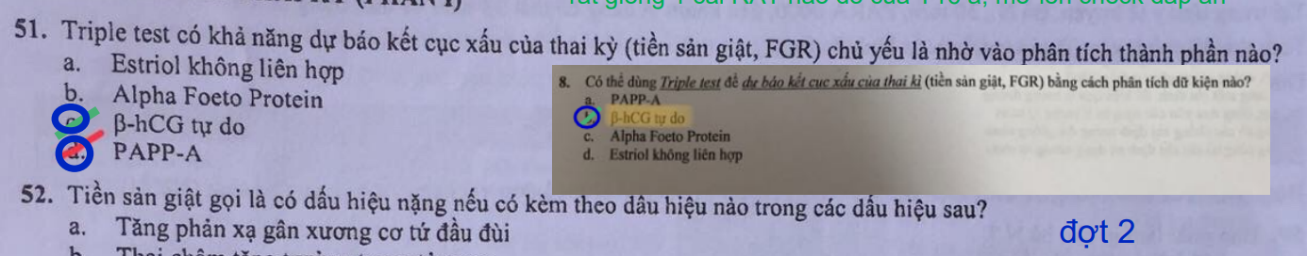

**Mô hình dự báo FMF**

**Trong TCN1**

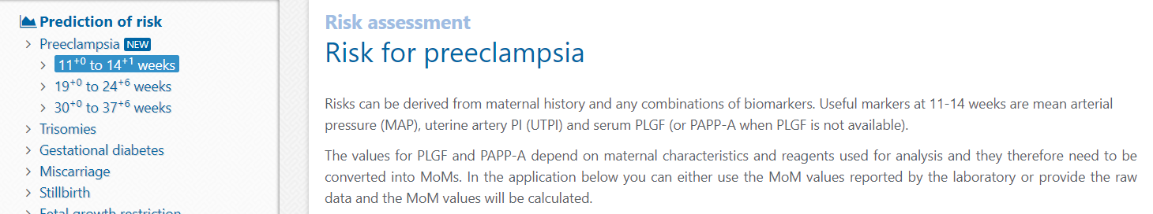



**Trong TCN2**

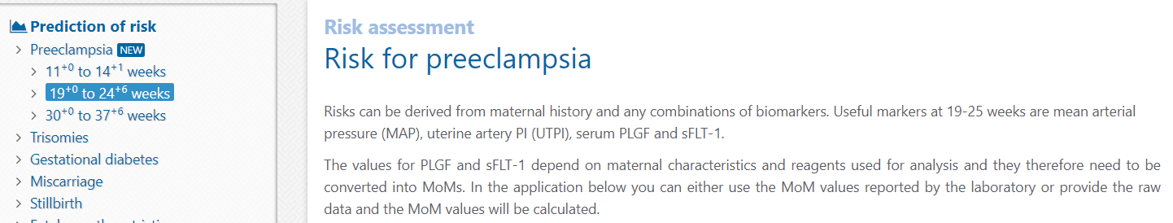



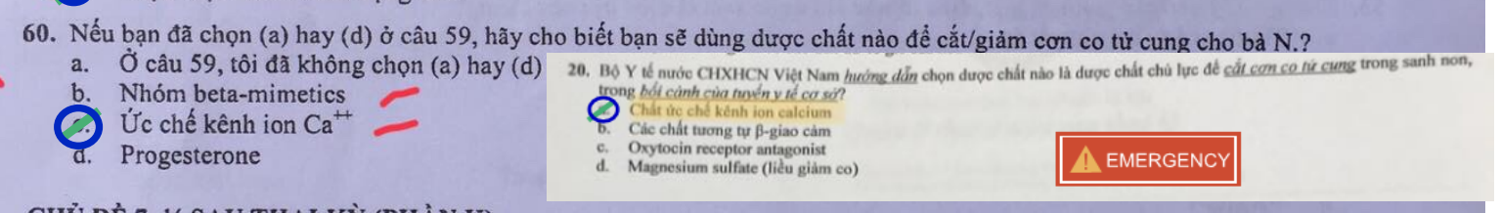

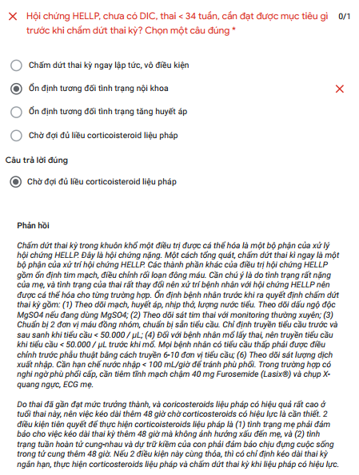

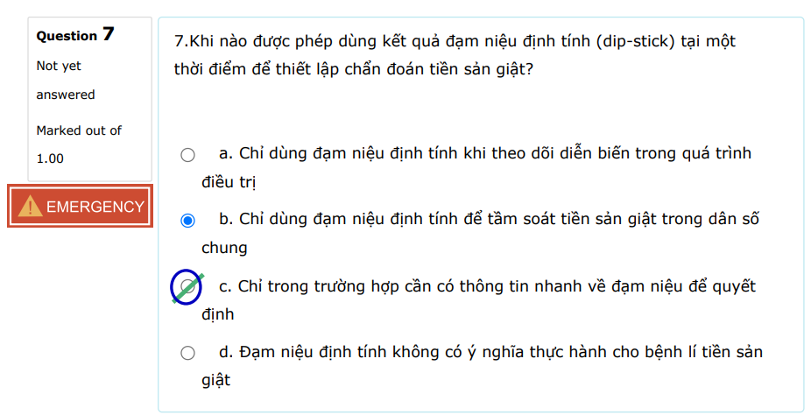Pretest Y17 đợt 3 ko biết phải đáp án ko

# IURG

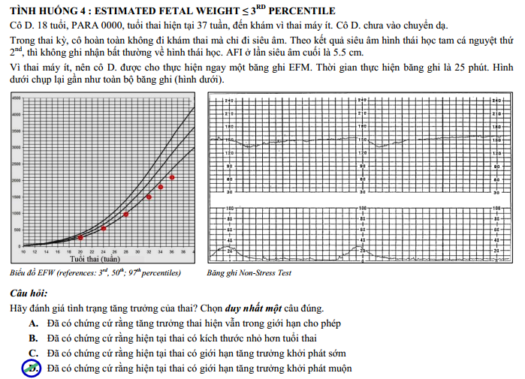



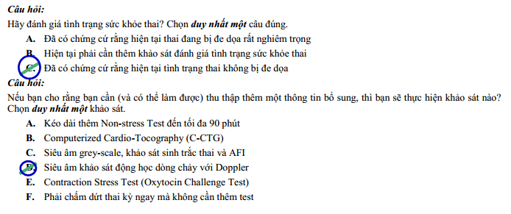



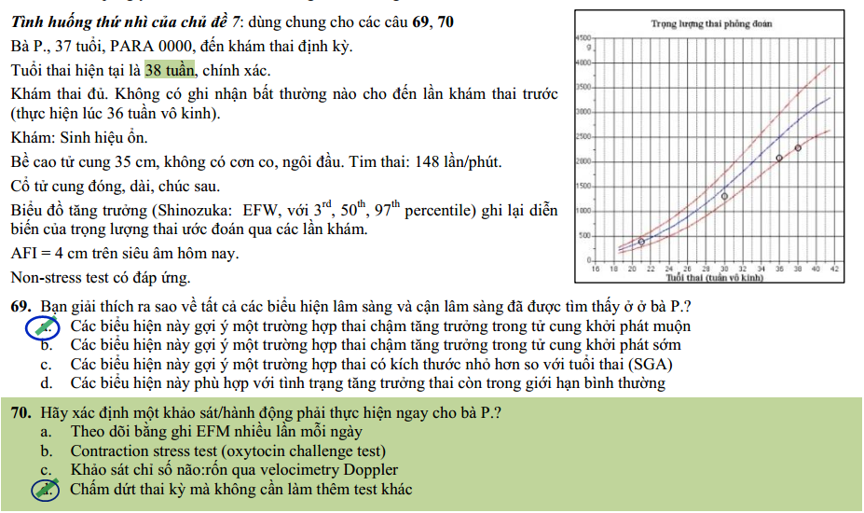**Y15 HK1**

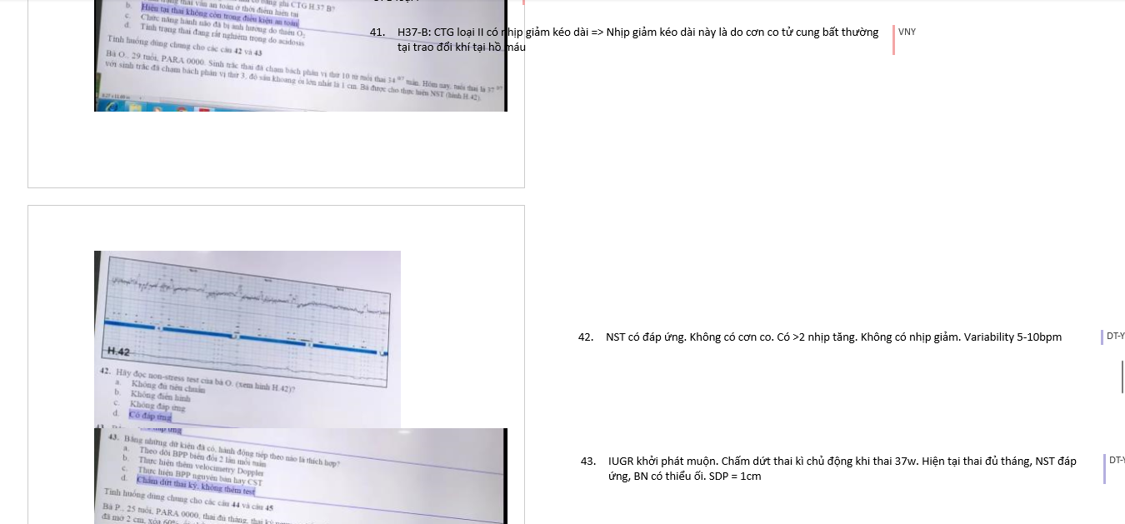**GK Y17**



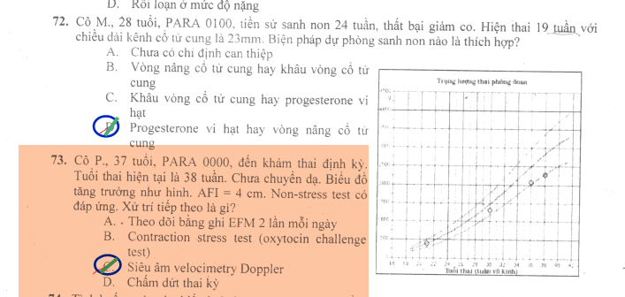

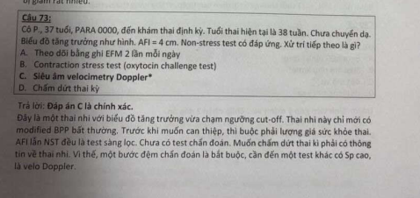 **Y14 TN L1**



**Cuối kì đợi 3 Y17**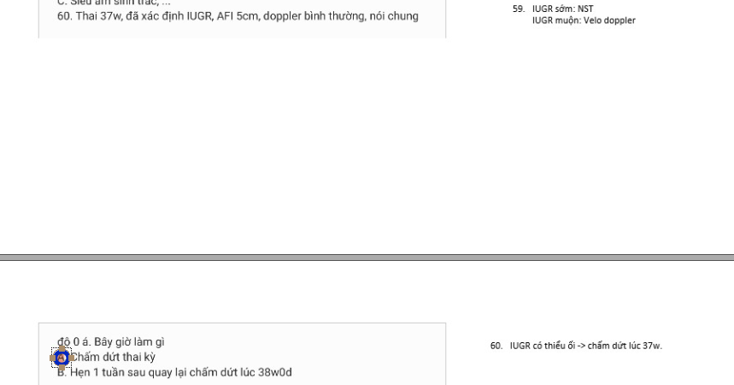



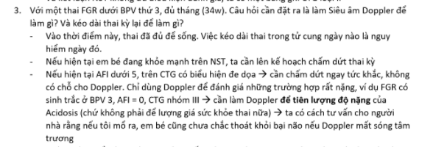

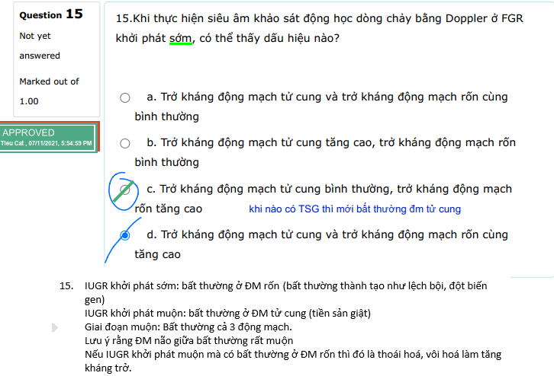

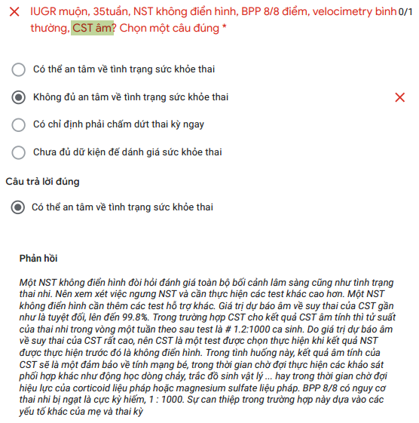



# GDM

**Y17 đợt 3 GK**

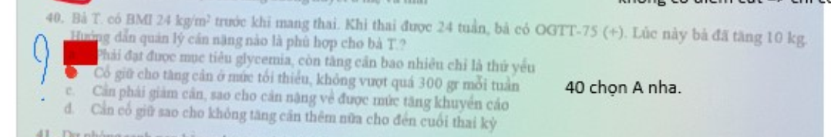

Chọn A. Chỉ cần nhớ 2 điều: 1 mục tiêu glycemia, 2 kết cục thai kỳ

**Y16 GK đợt 3**

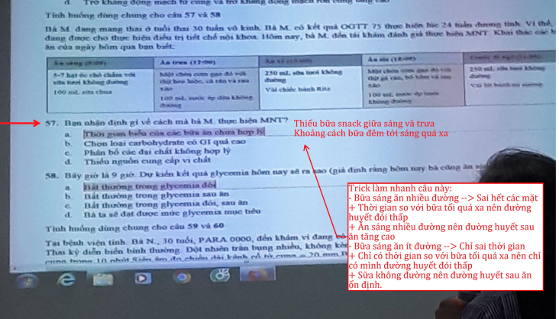

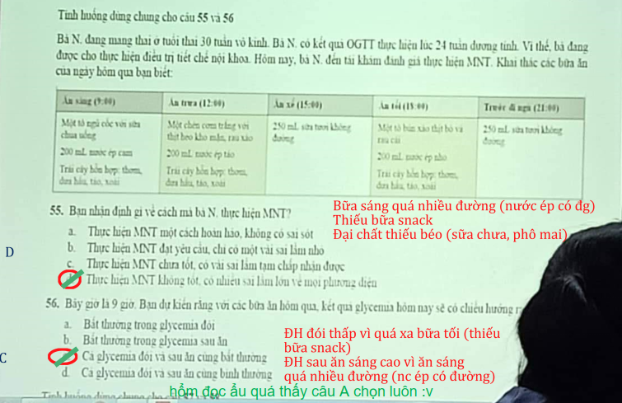

**Y16 đợt 1 GK**

Ông già gài quá gài, bà này ăn sáng xa, ăn sáng nhiều => vừa bất thường đói, vừa bất thường sau ăn

**Y17 đợt 2 GK đáp án BM**

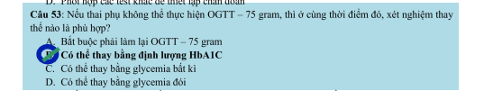

* Nếu nghi DIP, k làm đc OGTT thì thay bằng HbA1c (ACOG), dùng tiêu chuẩn DTĐ người bth

**Y17 đợt 4 CK**

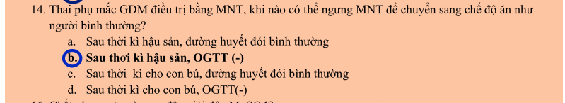



# 3 THÁNG ĐẦU

**Y16 đợt 3 GK**

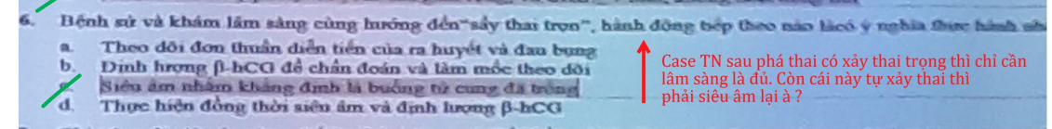

**Y17 đợt 2 GK**

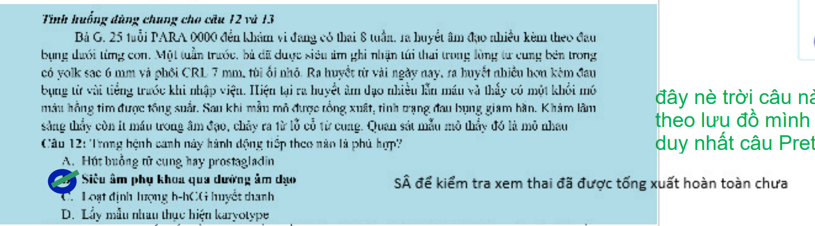

**Y17 RAT đợt 3,4 câu 8**

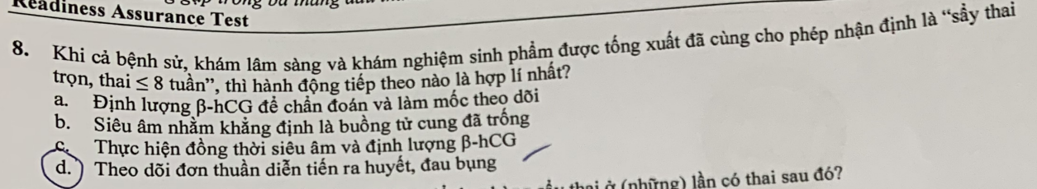

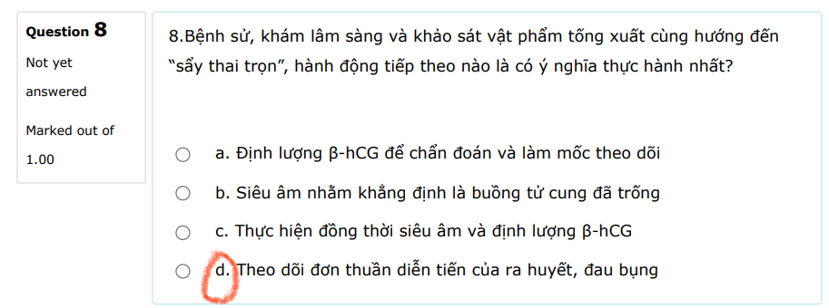

Có vẻ lúc sau quan niệm là thai dưới 8 tuần hướng đến sẩy thai trọn thì theo dõi đơn thuần bằng ls và tính chất ra máu, từ Y17 đợt 3

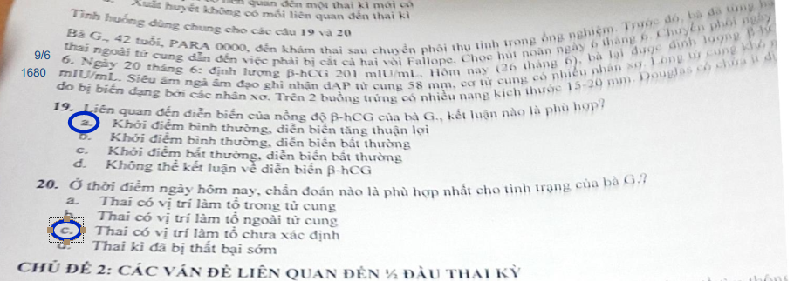Y16 CK/4

Ngưỡng phân định bị ảnh hưởng việc TC có nhiều nhân xơ => giảm tin cậy của siêu âm

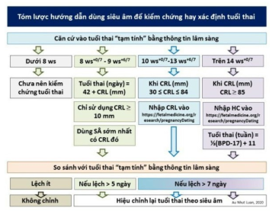

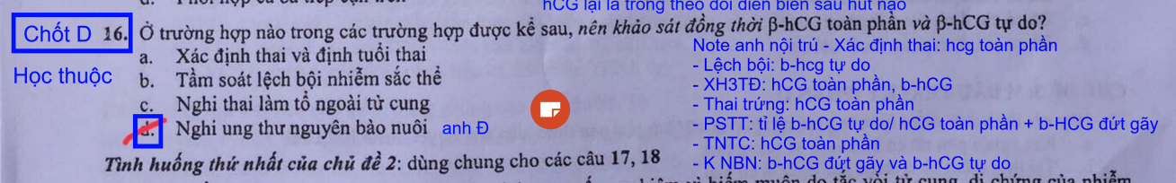

# DÙNG THUỐC TRONG THAI KÌ

**Y16 GK đợt 1**

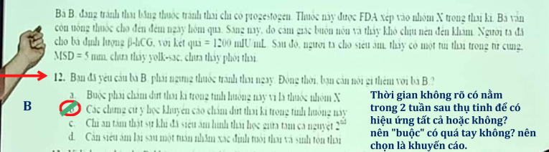





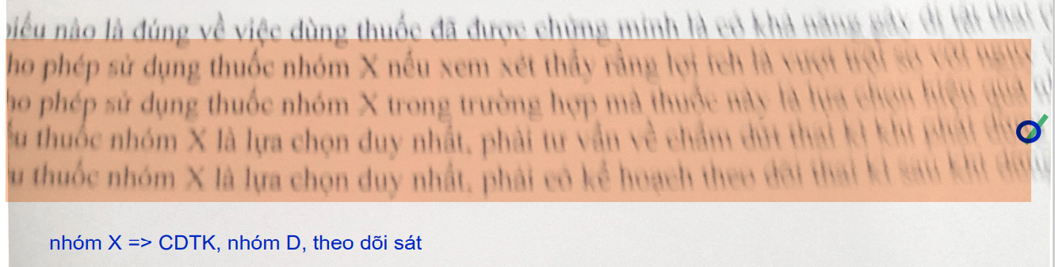

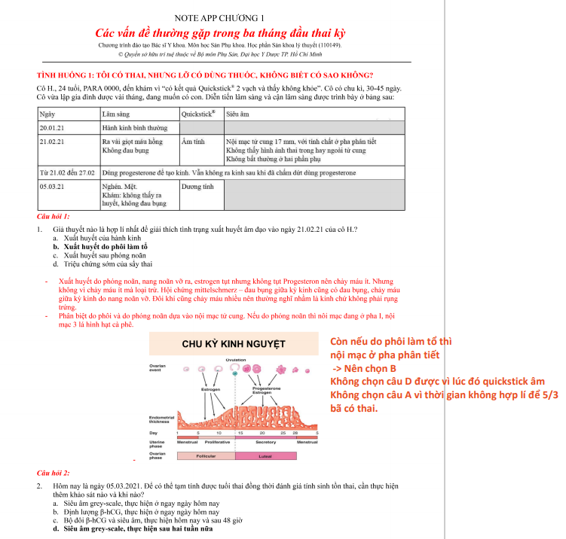

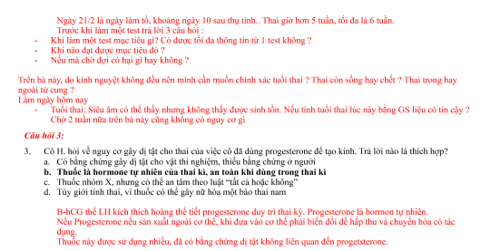

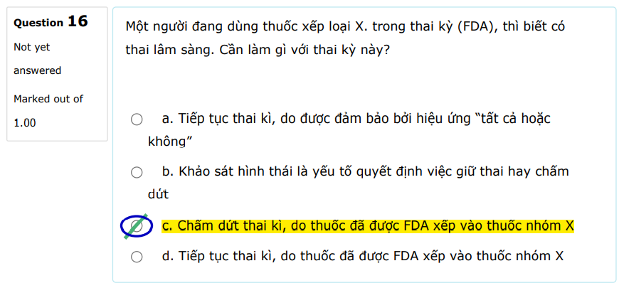

# CTG – thầy Luân

<https://drive.google.com/drive/folders/11FV133PVMB4Js-7JNmiHjGLXuc0ZOC-O>

# DỌA SANH NON

